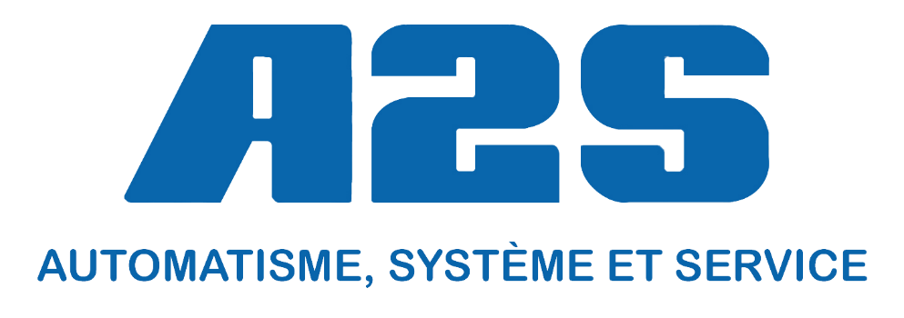

Rapport de Projet

Asservissement de sas

Réalisé par :
Delbreil Bastien
De Graaf Jean-Baptiste
Firze Damien
Levallois Cédric

Lycée Antoine Bourdelle Année 2017/2018
Table des matières
1) PRÉSENTATION DE L’ENTREPRISE 3
2) PRÉSENTATION D’UN SAS 3
2.1) QU’EST-CE QU’UN SAS ? 3
3) PROJET 3
3.1) ATTENTE DU PROJET 3
4) ÉNONCÉ DES TÂCHES À RÉALISER 4
4.1) Etudiant 1 : (Damien Firze) 4
4.2) Etudiant 2 : (Bastien Delbreil) 4
4.3) Etudiant 3 : (Cédric Levallois) 4
4.4) Etudiant 4 : (Jean-Baptiste De Graaf) 4

1)

Créée en 1995, l'activité de la société A2S est dédiée aux dépannages de portes automatiques et de SAS bancaire.
Peu de temps après, A2S devient fabricant de matériel électronique pour SAS bancaires et pour le contrôle de portes.
Fin 1996, A2S participe à une alliance avec plusieurs acteurs du domaine pour donner naissance au GROUPE ACCES.
En 2004, la société A2S conçoit et développe entièrement une solution pour le contrôle d'accès piéton.
A ce jour, ses produits sont reconnus de tous, installés partout en France et dans le monde entier où le contrôle d'accès et la sécurité sont maîtres mots.

Nous intervenons là où la sécurité est obligatoire, comme dans le domaine bancaire, dans des établissements gouvernementaux, des bijouteries et bien d'autres sites sensibles.

2) PRÉSENTATION D’UN SAS

2.1) QU’EST-CE QU’UN SAS ?
Le principe fondamental est le suivant : une seule porte ouverte à la fois, et la (les) autre(s) porte(s) toujours en position fermée(s) et verrouillée(s).
Ne pas confondre : une porte en position fermée (POSITION) & une porte verrouillée (ÉTAT) (identique à une porte « fermé à clé »).
Ceci est très important pour la compréhension du besoin.
L’effet de sas est principalement utilisé pour le milieu bancaire, dans de nombreuses bijouteries et sur des sites sécurisés où l’on doit maintenir une porte en position fermée et verrouillée lorsqu’une autre porte est ouverte et où l’on doit contrôler les utilisateurs.

3) PROJET

3.1) ATTENTE DU PROJET

La société A2S demande une modernisation de sa solution de contrôle d’accès sécurisé, le but étant de remplacer un matériel devenant obsolète. En effet, la solution actuelle utilise des modules dont la distribution par les fournisseurs ne sera plus garantie dans un futur proche.

A2S souhaite profiter de cette mise à jour technologique pour simplifier l’infrastructure de sa solution d’asservissement de sas, notamment une réduction du câblage et de la maintenance.

Il faut cependant tenir compte du matériel existant pour assurer une compatibilité «limitée» avec le matériel présent chez de nombreux clients.
Il est demandé de réaliser des cartes électroniques et leurs programmes permettant le contrôle de X porte(s) en gérant différents accessoires en Rs485 comme des platines d’appels et pupitres de commandes.

4) ÉNONCÉ DES TÂCHES À RÉALISER

4.1) Etudiant 1 : (Damien Firze)
Carte E/S + Sous système Carte principale/secondaire + Bluetooth :
- OS/Logiciel embarqués.
- Module µC ARM sous Atmel Studio 7 + Bluetooth.
- C++.

4.2) Etudiant 2 : (Bastien Delbreil)
Application pupitre Windows :
- Application Windows.
- PC sous Visual Studio 2015.
- C++.

4.3) Etudiant 3 : (Cédric Levallois)
Pupitre virtuel/Diagnostic système :
- Application Android + Bluetooth.
- Tablette Android sous Android Studio.
- Java.

4.4) Etudiant 4 : (Jean-Baptiste De Graaf)
Pupitre/Applicatif :
- Logiciel embarqué.
- Module µC ARM sous Atmel Studio 7.
- C++.

